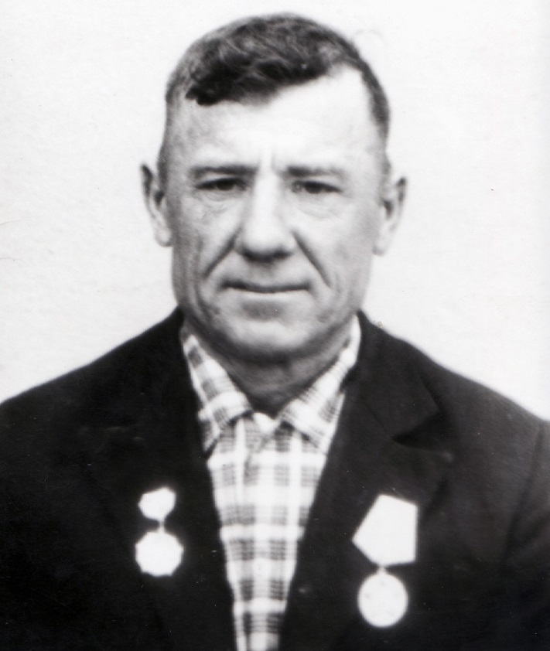

Слесаренко
Афанасий Васильевич
15.11.1924 г.

